1 Dense Layer
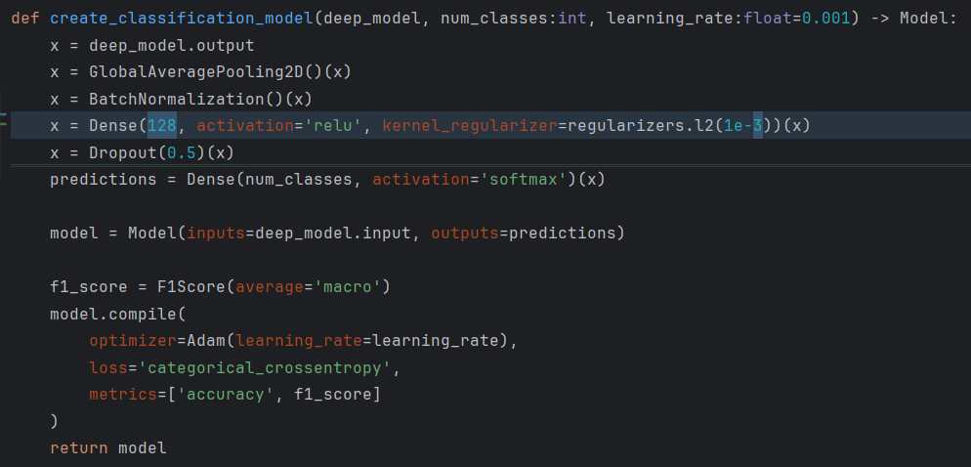
2 Dense Layer
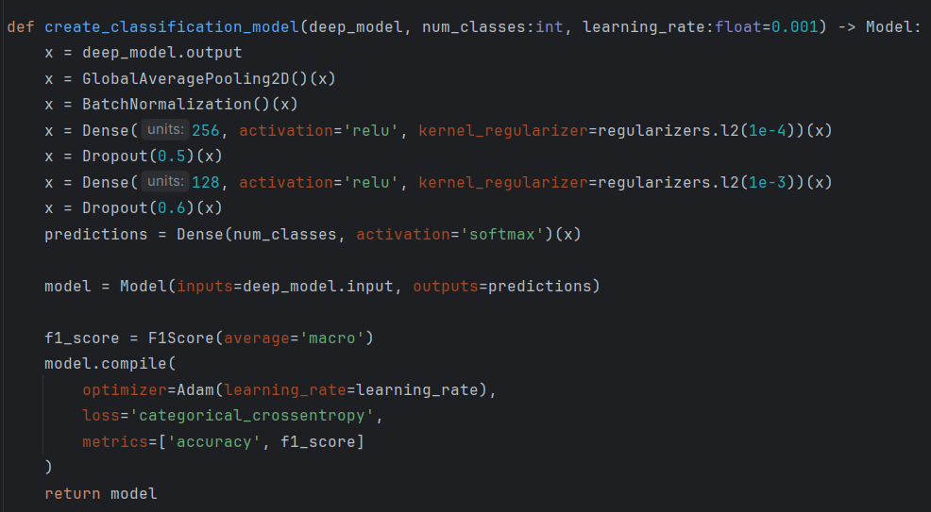
Архитектура с двумя полносвязными слоями (256 → 128) предпочтительнее по сравнению с одним слоем (128) по следующим причинам.
Несмотря на то, что разница в итоговых метриках на первый взгляд незначительна (val_accuracy: 0.9824 против 0.9811, val_f1_score: 0.9755 против 0.9745), анализ динамики обучения показывает принципиальные преимущества двухслойной головы.
Во-первых, обучение происходит стабильнее и быстрее: модель достигает высоких значений метрик уже к 15-й эпохе без колебаний, тогда как однозначная архитектура демонстрирует просадки val_f1_score на промежуточных этапах.
Во-вторых, только в случае с двумя слоями сработал callback ReduceLROnPlateau, что свидетельствует о более полном использовании потенциала модели — она вышла на плато качества и адаптировала скорость обучения для дальнейшего улучшения.
В-третьих, общее время обучения оказалось даже на 8–9 секунд меньше при том же числе эпох, что указывает на лучшую сходимость.
Недостатком является увеличение числа обучаемых параметров в голове на 122.5% (с 127K до 283K), что теоретически может повлиять на скорость инференса. Однако на практике для задачи с 33 классами и при экспорте в .tflite это различие составляет доли миллисекунды и несущественно для конечного применения.
Учитывая наличие 40–54 тысяч изображений и умеренное число классов (33–38), регуляризация (L2 + dropout) эффективно предотвращает переобучение, делая двухслойную архитектуру не только безопасной, но и более выразительной.
Таким образом, несмотря на визуальную близость графиков, детальный анализ подтверждает, что два Dense-слоя обеспечивают более надёжное, стабильное и качественное обучение, что критично для финальной production-модели.

